Uroczystości jubileuszowe
z okazji 50 – lecia
Szkoły Podstawowej nr 5 w Skarżysku – Kamiennej

Następnie wszyscy goście przeszli do budynku szkoły, gdzie odbyła się dalsza część uroczystości. Spotkanie rozpoczęła pani dyrektor Renata Karpeta, witając przybyłych gości: Świętokrzyskiego Kuratora Oświaty panią Małgorzatę Muzoł, Dyrektor Wydziału Wspierania, Wychowania, Rozwoju i Kształcenia Specjalnego panią Teresę Kmiecik, Starostę Powiatu Skarżyskiego pana Jerzego Żmijewskiego i Wicestarostę pana Leszka Lepiarza, Prezydenta Miasta Skarżyska – Kamiennej pana Romana Wojcieszka i Wiceprezydenta pana Grzegorza Małkusa, Naczelnika Wydziału Oświaty, Kultury i Sportu pana Krzysztofa Myszkę, przewodniczącą Komisji Oświaty, Kultury i Sportu panią Halinę Karpińską, prezesa Oddziału ZNP w Skarżysku - Kamiennej panią Grażynę Nowak, przedstawicielkę Biura Posła Krzysztofa Grzegorka i Senatora Michała Okły panią Małgorzatę Niewiadomską, Dyrektora Biura Poselskiego Andrzeja Bętkowskiego pana Mariusza Bodo, dyrektora MOPS panią Bożenę Bętkowską, dyrektora MCSiR pana Krzysztofa Randlę, naczelnika Wydziału Planowania Przestrzennego i Ochrony Środowiska panią Ewę Stachowicz oraz dyrektorów skarżyskich szkół, przedszkoli, byłych nauczycieli i wychowanków szkoły.

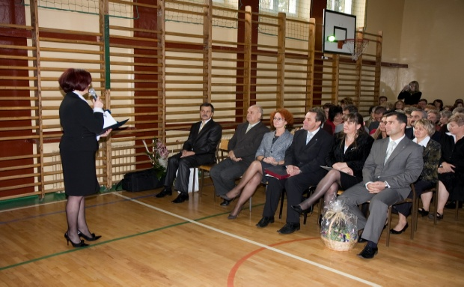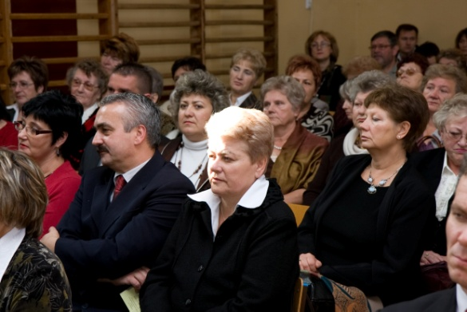
Pani dyrektor wita przybyłych na uroczystość Na widowni dyrektorzy szkół,
emerytowani nauczyciele i absolwenci

Pani dyrektor przedstawiła wszystkim obecnym przebieg 4 - letnich przygotowań do roku jubileuszowego, podkreślając ogromny wkład pracy związany z modernizowaniem naszej placówki. Wspomniała o wyremontowanych salach lekcyjnych, korytarzach, sali gimnastycznej, łazienkach uczniów, o unowocześnionej pracowni informatycznej, wyposażonej w nowy sprzęt i oprogramowanie, dzięki funduszom z Unii Europejskiej i z MEN. Mówiła o otwarciu gabinetu do zajęć terapii pedagogicznej i logopedii, Internetowego Centrum Informacji Multimedialnej w bibliotece szkolnej, o nowej pracowni multimedialnej do nauki języków obcych powstałych dzięki finansowemu wsparciu z EFS, MEN, Prezydenta Miasta, Rady Rodziców. Poinformowała o odnowieniu i uaktualnieniu strony internetowej szkoły, na której zamieszczono historię SP 5, wykaz nazwisk kierowników, dyrektorów, ich zastępców oraz wszystkich nauczycieli pracujących w tej placówce od początku jej istnienia. Fachowej pomocy przy modernizowaniu strony internetowej udzielił ojciec jednej z uczennic pan Jarosław Wójtowicz. Zespół nauczycieli zaprojektował folder jubileuszowy, przy ogromnej pomocy fotografa pana Rajmunda Piasty - ojca jednego z naszych uczniów.

Historię szkoły przybliżyli zebranym: nauczycielka nauczania zintegrowanego pani Renata Zarychta i absolwent SP 5 a obecnie nauczyciel historii pan Stefan Sorbian.

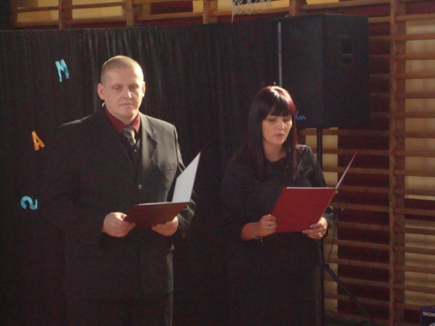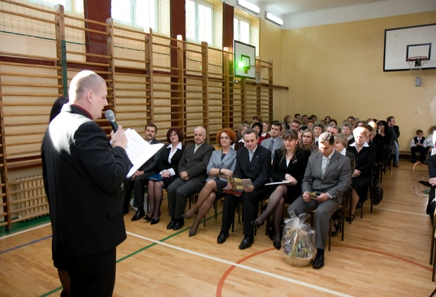
Renata Zarychta i Stefan Sorbian Goście poznają historię szkoły

Następnie zabierali głos przybyli goście. Pani Kurator Małgorzata Muzoł, gratulując szkole osiągnięć, zwróciła uwagę na realizowanie przez nauczycieli SP 5 najważniejszych zadań, za które uznała wychowanie młodego pokolenia i budowanie w dzieciach wrażliwości na potrzeby innych. Pan Prezydent Roman Wojcieszek mówił o swoich związkach ze Szkołą Podstawową nr 5, w której rozpoczynał naukę. Pan Starosta chwalił szkołę za ciągłe unowocześnianie pracowni i stwarzanie dzieciom optymalnych warunków do właściwego rozwoju. W imieniu dyrektorów skarżyskich szkół podstawowych i gimnazjów jubileuszowe życzenia złożyła pani dyrektor Szkoły Podstawowej nr 1 Elżbieta Bełtowska, . Gratulacje składali również: dyrektor Prywatnego Zespołu Szkół pani Ewa Baińska, Dyrektor Państwowej Szkoły Muzycznej I Stopnia im. Zygmunta Noskowskiego pani Elżbieta Rokita, dyrektor Przedszkola Publicznego nr 12 z Oddziałami Integracyjnymi pani Mariola Wroniewska oraz pan Mariusz Bodo. Jako ostatnia głos zabrała emerytowana nauczycielka języka polskiego, pani Janina Cichoń, która rozpoczęła pracę w Szkole Podstawowej nr 5 w 1958 r. i pracowała tu przez 15 lat. Opowiedziała o pełnej poświęcenia pracy kierownictwa, nauczycieli, rodziców i uczniów urządzających szkołę i porządkujących teren wokół niej w pierwszych latach istnienia placówki.

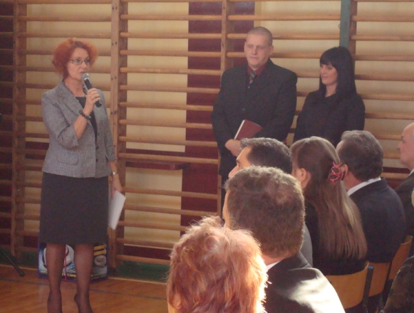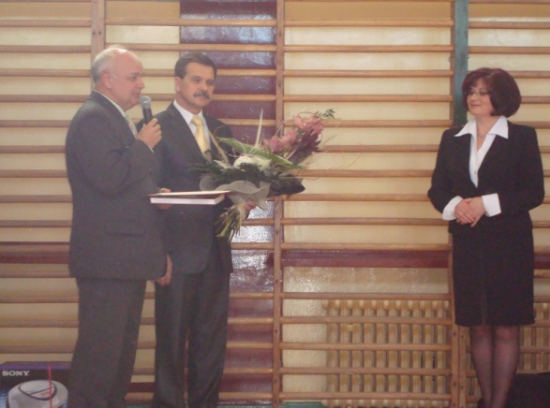
Przemawia pani kurator Władze powiatu składają gratulacje:
Małgorzata Muzoł pan Jerzy Żmijewski i Leszek Lepiarz
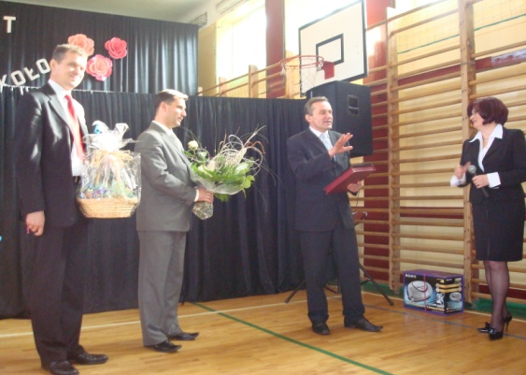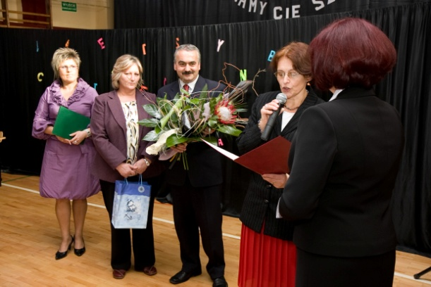
Pan Prezydent Roman Wojcieszek, Życzenia składają: dyrektor SP nr 1 pani
pan Wiceprezydent Grzegorz Małkus Elżbieta Bełtowska, dyrektor Gimnazjum
Naczelnik Wydziału Oświaty, Kultury nr 3 pan Jerzy Gębski, dyrektor
i Sportu Krzysztof Myszka składają Prywatnego Zespołu Szkół pani Ewa
gratulacje pani dyrektor Baińska, pani Mariola Wroniewska dyrektor Publicznego Przedszkola nr 12

